BASE DE DATOS GALMAN DE INGRESOS V 1.0

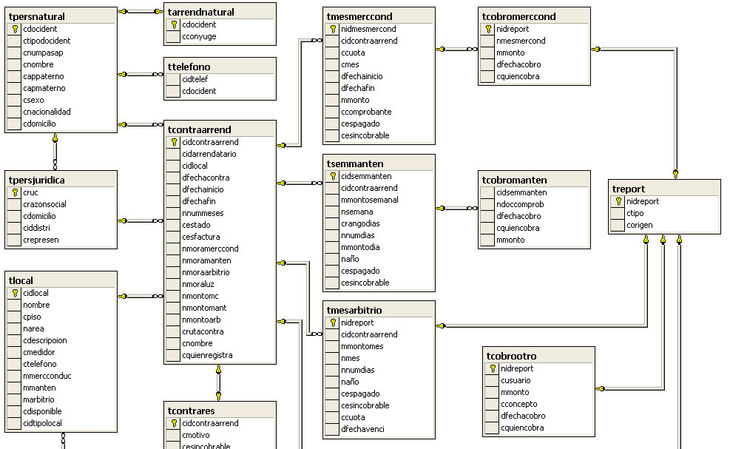
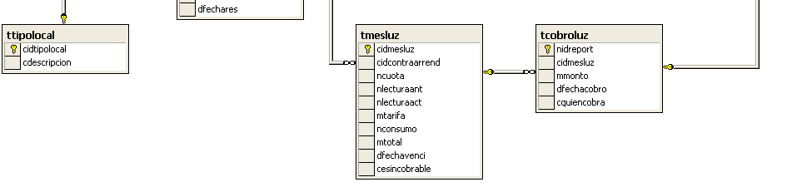

BASE DE DATOS GALLAD DE EGRESOS V 2.0

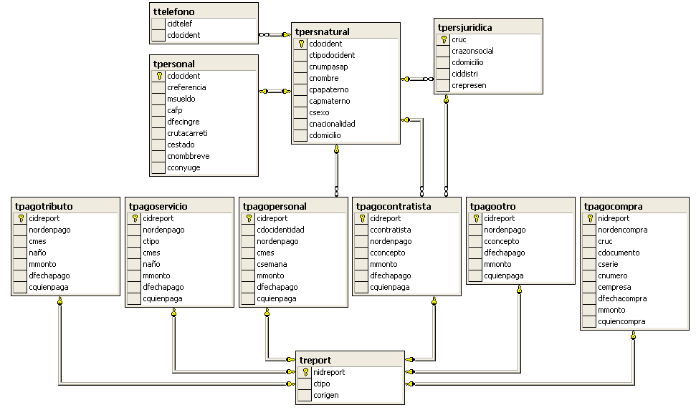

DISEÑO DE TABLAS GALLAD V 2.0

Tabla tarrendnatural
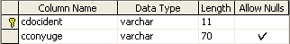

Tabla tcobroluz
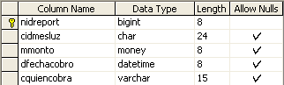

Tabla tcobromanten
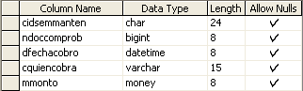

Tabla tcobromerccond
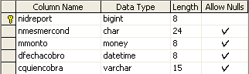

Tabla tcobrootro
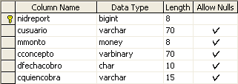

Tabla tcontraarrend
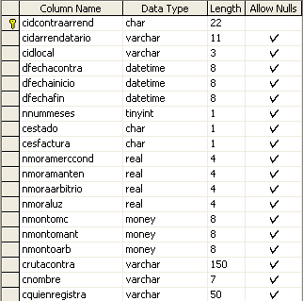

Tabla tcontrares
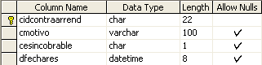

Tabla tlocal
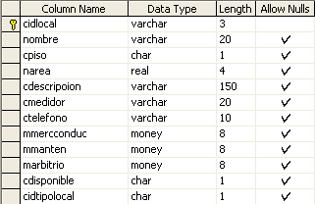

Tabla tmesarbitrio
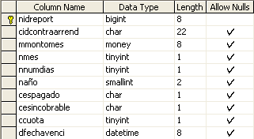

Tabla tmesluz
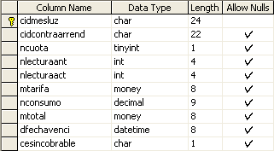

Tabla tmesmerccond
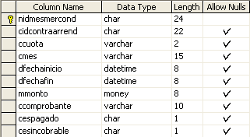

Tabla tpagocompra
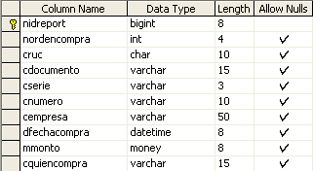

Tabla tpagocontratista
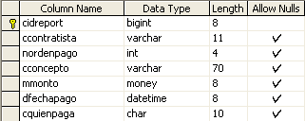

Tabla tpagootro
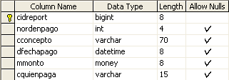

Tabla tpagopersonal
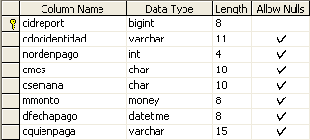

Tabla tpagoservicio
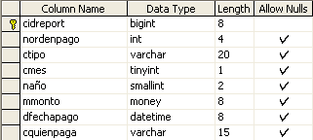

Tabla tpagotributo
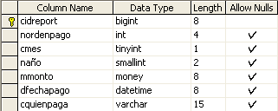
Tabla tpersjuridica
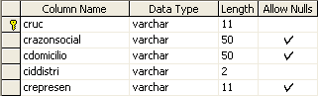

Tabla tpersnatural
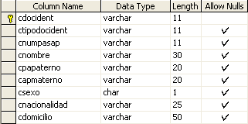

Tabla tpersonal
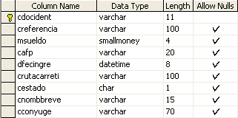

Tabla treport
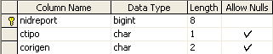

Tabla tsemmanten
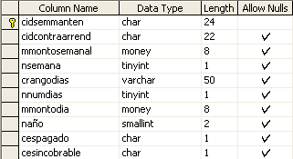

Tabla ttelefono
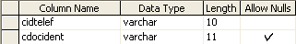

Tabla ttipolocal
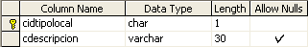

DICCIONARIO DE DATOS DE GALMAN V 1.0

Todas las tablas empiezan con la letra “t” que indica que se trata de una tabla. Los nombres de las tablas siguen una regla simple para su nombre, si consta de una sola palabra se pondrá esa palabra como nombre de la tabla, si consta de 2 palabras, se pondrá las 3 primeras letras de la primera palabra y la segunda será completa, sin ningún tipo de letra o símbolo entre ambas palabras, y si consta de 3 palabras, se pondrán las 3 primeras letras de las dos primeras palabras, y la ultima palabra completa, sin ningún tipo de letra o símbolo entre otros.

Tabla tpernatural: Tabla persona natural
En esta tabla se almacenará los datos propios de una persona natural.
Columna | Descripción | Tipo | Valores aceptados
idpersona | Código de la persona natural. | Int | Números consecutivos del 1 al infinito.
nombres | Nombres (primero y/o segundo). | Varchar  (50) | Sólo letras del alfabeto mas espacio en blanco (1).
apellidos | Dos apellidos (o dependiendo de la persona extranjera). | Varchar  (50) | Sólo letras del alfabeto mas espacio en blanco (1).
tipdocumento | Número de identificación del tipo de documento. | Tinyint | Número del 1 al 10.
numdocumento
pasaporte
fecnacimiento

Tabla tcobroluz
En esta tabla se almacenará los pagos a cuenta de los arrendatarios por concepto de energía eléctrica (luz).
Columna | Descripción
nidreport | Hace referencia al número de report (documento que registra las entradas y salidas de dinero, excepto por concepto de mantenimiento) con el que está entrando el cobro.
cidmesluz | Hace referencia al código del cobro de luz, es la concatenación del código del contrato de arrendamiento mas el mes al que le pertenece el cobro de luz.
mmonto | Es el monto que se dan a cuenta los arrendatarios por concepto de luz.
dfechacobro | Registra la fecha de cobro.
cquiencobra | Registra la persona que está cobrando.

Tabla tcobromanten
En esta tabla se almacenará los pagos a cuenta de los arrendatarios por concepto de mantenimiento.
Columna | Descripción
cidsemmanten | Hace referencia al número de semana que le corresponde pagar, es la concatenación del código del contrato más el número de semana de ese año.
ndoccomprob | Indica que con qué documento está entrando por este concepto de cobro, no es un report sino otro comprobante de entrada.
dfechacobro | Registra la fecha de cobro.
cquiencobra | Registra la persona que está cobrando.
mmonto | Es el monto que se dan a cuenta los arrendatarios por concepto de mantenimiento.

Tabla tcobromerccond
En esta tabla se almacenará los pagos a cuenta de los arrendatarios por concepto de merced conductiva (pago de arrendamiento).
Columna | Descripción
nidreport | Hace referencia al número de report con el que está entrando el cobro de merced conductiva.
nmesmerccond | Indica de qué mes y de que contrato se está efectuando el cobro.
dfechacobro | Registra la fecha de cobro.
cquiencobra | Registra la persona que está cobrando.
mmonto | Es el monto que se dan a cuenta los arrendatarios por concepto de merced conductiva.

Tabla tcobrootro
En esta tabla se almacenará los pagos que realice cualquier persona por cualquier otro concepto que no sea por compromiso de un contrato de arrendamiento.
Columna | Descripción
nidreport | Hace referencia al número de report con el que está entrando el cobro.
cusuario | Registra el nombre de la persona que realiza el pago.
dfechacobro | Registra la fecha de cobro.
cquiencobra | Registra la persona que está cobrando.
mmonto | Registra el monto que se está cobrando o que está pagando el usuario.
cconcepto | Registra el concepto por el que se está cobrando al usuario.

Tabla tcobrocontraarrend
En esta tabla se almacenará los datos de un contrato de arrendamiento.
Columna | Descripción
cidcontraarrend | Código de contrato, es la concatenación del código del arrendatario (DNI o RUC) el código del local, el día, mes y año del inicio del contrato.
cidarrendatario | Código del arrendatario sea persona natural (DNI, CE, etc.) o jurídica (RUC).
cidlocal | Código del local que se está arrendado (sólo uno por contrato)
dfechacontra | Fecha del contrato.
dfechainicio | Fecha de inicio del contrato.
dfechafin | Fecha de fin del contrato.
nnummeses | Numero de meses que dura el contrato.
cestado | Estado en que se encuentra el contrato (“A” = activo, “V” = vencido y “R” = rescindido).
cesfactura | Si se atiende con Factura “F” o Boleta de venta “B”.
nmoramerccond | La mora establecida por atraso del pago de merced conductiva.
nmoramanten | La mora establecida por atraso del pago de mantenimiento.
nmoraarbitrio | La mora establecida por atraso del pago de arbitrio.
nmoraluz | La mora establecida por atraso del pago de luz.
crutacontra | Ruta del archivo donde se encuentra el contrato.
cnombre | Nombre del contrato, Código de arrendatario más local.
cquienregistra | Quien registra el contrato de arrendamiento.
mmontomc | Monto mensual de la merced conductiva.
mmontomanten | Monto semanal del mantenimiento.
mmontoarbitrio | Monto mensual del arbitrio.

Tabla tcontrares
En esta se tabla almacenará los datos de un contrato de arrendamiento que ha sido rescindido.
Columna | Descripción
cidcontraarrend | Código de contrato, es la concatenación del código del arrendatario (DNI o RUC) el código del local, el día, mes y año del inicio del contrato.
cmotivo | Motivo de la rescinción del contrato.
cesincobrable | Indica si el contrato es incobrable o no.
dfechares | Fecha de rescinción del contrato.

Tabla tlocal
En esta tabla se almacenará los datos un local de arrendamiento.
Columna | Descripción
cidlocal | Nombre del local dado por la municipalidad de La Victoria.
cnombre | Nombre del local dado por el administrador de la galería Nilo.
cpiso | Piso en que se encuentra el local
narea | Área en metros cuadrados del local.
cdescripción | Características del local.
cmedidor | Número de medidor que se encuentra dentro del local.
ctelefono | Número de teléfono que se encuentra dentro del local.
mmercconduc | Precio de alquiler mensual del local.
mmanten | Monto de mantenimiento semanal del local.
marbitrio | Monto mensual de arbitrio del local.
cdisponible | Indica si el local está disponible o no (“S” = Si, “N” = No)
cidtipolocal | Código del tipo de local (Vitrina, tienda, taller, etc).

Tabla tmesarbitrio
En esta tabla se almacenará los datos del monto de la merced conductiva mensual.
Columna | Descripción
nidreport | Número de report con el que ingresa dinero por este concepto.
cidcontraarrend | Código del contrato de arrendamiento.
mmontomes | Monto para este mes.
cmes | Nombre del mes.
nnumdias | Número de días del mes.
naño | Año
cespagado | Indica si el monto es pagado o aún no.
cesincobrable | Indica si este monto es incobrable o no.
ncuota | El número de cuota (1 al 12), no necesariamente debe coincidir con el número de mes.
dfechavenci | Fecha de vencimiento para este pago.
cquiencobra | Persona que cobra el arbitrio de cada local.

Tabla tmesluz
En esta tabla se almacenará los datos del monto del pago de luz mensual.
Columna | Descripción
nidmesluz | Código del cobro de un mes de luz para un contrato específico.
cidcontraarrend | Código del contrato de arrendamiento.
ncuota | Número de cuota del consumo de luz.
cmes | Nombre del mes.
nlecturaant | Lectura arrojada por el medidor un mes antes.
nlecturaact | Lectura arrojada por el medidor actualmente.
mtarifa | Tarifa por Kw.
nconsumo | Total consumido de energía eléctrica.
mtotal | Total a pagar para este mes por consumo de energía eléctrica.
dfechavenci | Fecha de vencimiento para pagar este consumo.
cesincobrable | Indica si este monto es incobrable o no.

Tabla tmesmerccond
En esta tabla se almacenará los datos del monto del pago de merced conductiva mensual.
Columna | Descripción
nidmesmerccond | Código del cobro de un mes de merced conductiva para un contrato específico.
cidcontraarrend | Código del contrato de arrendamiento.
ccuota | Número de cuota de la merced conductiva.
cmes | Nombre del mes.
dfechainicio | Fecha de inicio de la cuota.
dfechafin | Fecha de fin de la cuota.
mmonto | Monto de la merced conductiva para esta cuota.
ccomprobante | Número de comprobante que se emitió por la cancelación de esta cuota (sea con factura o boleta)
cespagado | Indica si es pagado el total del monto.
cesincobrable | Indica si este monto es incobrable o no.

Tabla tpagocompra
En esta tabla se almacenará los datos del pago que se da por concepto de compra.
Columna | Descripción
nidreport | Número de report que registra el pago por compra.
nrodencompra | Número de orden de compra.
cruc | Ruc de la empresa a la que se compra.
cdocumento | Tipo de documento (Factura o boleta deventa)
cserie | Número de serie del documento.
cnumero | Número del documento.
cempresa | Nombre de la empresa a la que se compra.
dfechacompra | Fecha de la compra.
mmonto | Monto total pagado por la compra.
cquiencompra | Registra a la persona que realiza la compra.

Tabla tpagocontratista
En esta tabla se almacenará los datos del pago que se da por concepto pago a los contratistas (persona que realizan trabajos pero no están en planilla).
Columna | Descripción
nidreport | Número de report que registra el pago por compra.
ccontratista | Identificación del contratista.
Nrodenpago | Número de orden de compra.
cconcepto | Concepto del monto pagado.
mmonto | Cantidad pagada al contratista.
dfechapago | Fecha de pago al contratista.
cquienpaga | Registra quien realiza el pago.

Tabla tpagootro
En esta tabla se almacenará los datos del pago que se da por concepto cualquier otro concepto, por cualquier otro motivo.
Columna | Descripción
nidreport | Número de report que registra el pago.
cusuario | Persona que recibe el pago.
nrodenpago | Número de orden de compra.
cconcepto | Concepto del monto pagado.
mmonto | Cantidad pagada al contratista.
dfechapago | Fecha de pago al contratista.
cquienpaga | Registra quien realiza el pago.

Tabla tpagopersonal
En esta tabla se almacenará los datos del pago que se dan al personal de la galería.
Columna | Descripción
nidreport | Número de report que registra el pago al personal.
cdocidentidad | Documento de identidad del personal al que se le paga.
nrodenpago | Número de orden de pago.
cmes | Nombre del mes que se le paga.
csemana | Número de semana del año en que se le paga.
mmonto | Cantidad pagada al personal.
dfechapago | Fecha de pago al personal.
cquienpaga | Registra quien realiza el pago.

Tabla tpagoservicio
En esta tabla se almacenará los datos del pago que se dan por concepto de servicios.
Columna | Descripción
nidreport | Número de report que registra el pago del servicio.
nrodenpago | Número de orden de pago.
ctipo | Tipo de servicio que se está pagando (luz, agua, teléfono, Internet, etc).
cmes | Nombre del mes que se está pagando el servicio.
naño | Año del que se está pagando el servicio.
mmonto | Monto del pago.
dfechapago | Fecha de pago del servicio.
cquienpaga | Registra quien realiza el pago.

Tabla tpagotributo
En esta tabla se almacenará los datos del pago que se dan a la municipalidad de la Victoria.
Columna | Descripción
nidreport | Número de report que registra el pago al personal.
nrodenpago | Número de orden de pago.
cmes | Nombre del mes que se está pagando el tributo.
naño | Año del que se está pagando el tributo.
mmonto | Monto del pago.
dfechapago | Fecha de pago del tributo.
cquienpaga | Registra quien realiza el pago.

Tabla tpersjuridica
En esta se almacenará los datos de toda persona jurídica, sean arrendatarios o contratistas.
Columna | Descripción
cruc | Ruc de empresa.
crazónsocial | Nombre de la empresa.
cdomicilio | Domicilio de la empresa.
crepresen | Código de la persona natural que lo representa.

Tabla tpersnatural
En esta se almacenará los datos de toda persona natural, sean éstas arrendatarios, personal o contratistas que realizan trabajos dentro de la galería.
Columna | Descripción
cdocident | Hace referencia al número de documento de identidad de la persona natural, tiene hasta 11 espacios porque existen personas extranjeras que pueden llegar a esa cantidad de números.
ctipodocidentidad | Es el tipo de documento de identidad, puede ser DNI o Carnet de extranjería (CE), u otro.
cnumpasap | Es el número de pasaporte para el caso de las personas que lo tengan.
cnombre | Es el nombre o nombres de la persona.
cappaterno | Es el apellido paterno de la persona.
capmaterno | Es el apellido materno de la persona.
csexo | Hace referencia al sexo de la persona “M” o “F”.
cnacionalidad | Es la nacionalidad de la persona.
cdomicilio | Indica el domicilio real de la persona.

Tabla tpersonal
En esta se almacenará los datos del personal que no han sido registrados en la tabla tpersnatural, por ser datos propios, que sólo interesan del personal de la galería.
Columna | Descripción
cdocident | Hace referencia al número de documento de identidad de la persona natural, tiene hasta 11 espacios porque existen personas extranjeras que pueden llegar a esa cantidad de números.
creferencia | Contiene la referencia del personal.
msueldo | Sueldo mensual.
cafp | Afp al que está afiliado el personal.
dfechaingre | Fecha de ingreso del personal.
crutacartareti | Ruta de la carta de retiro del personal.
cestado | Estado del personal (“R” = Retirado, “A” = Actual)
cnombbreve | Nombre breve de identificación.
cconyuge | Nombre completo del cónyuge del personal.

Tabla treport
En esta se almacenará los datos del report (documento que registra los ingresos y egresos de la galería por todo concepto, excepto por concepto de mantenimiento).
Columna | Descripción
nidreport | Número del report, es continuo, ya sea para ingreso o egreso.
ctipo | Indica si es ingreso o egreso.
corigen | Indica el origen, es decir el concepto del ingreso o egreso.
msaldo | Saldo del dinero hasta la última operación.

Tabla tsemmanten
En esta se almacenará los datos de los cobros a los arrendatarios por concepto de mantenimiento de la semana.
Columna | Descripción
cidsemmanten | Código de identificación del monto de una semana de pago de mantenimiento en un contrato específico.
cidcontraarrend | Código del contrato de arrendamiento.
mmontosemanal | Monto semanal del pago de mantenimiento.
nsemana | Número de semana del pago de mantenimiento.
crangodias | Rango de días de la semana.
nnumdias | Número de días de pago para esa semana.
mmontodia | Monto diario que debe pagarse en esa semana.
naño | Número de año.
cespagado | Indica si es pagado o aún no.
cesincobrable | Indica si es incobrable el monto de esta semana de mantenimiento.

Tabla ttelefono
En esta se almacenará los datos de los teléfonos de las personas naturales.
Columna | Descripción
cidtelef | Número telefónico.
cdocident | Número de documento de identidad de la persona natural.

Tabla ttipolocal
En esta se almacenará los datos de los tipos de local que existen.
Columna | Descripción
cidtipolocal | Código del tipo de local.
cdescripcion | Descripción del tipo de local.

